作业(Homework)——2
- 每天读一边课文read the paragraph once a day
- Book B page 5 to 8
- Homework sheets as follow:

第4课 汤姆跳过去了
- There are some mistakes in the paragraph, fix them and then read it once a day.
小云：跳大山比赛只剩下丹尼和汤姆三个人了。

大卫：现在的高度是多多？

小云：是二米。

大卫：丹尼没跳过去了。

小云：汤姆也没跳过去了。

大卫：横形升到一点一米了。

小云：呀！丹尼没跳过来，就不看汤姆的了。

大卫：汤姆起跳了，跑过去了！

小云：丹尼真棒！

B. Remember the following words and prepare for next test (write 5 times or make a sentence with them):
- 喝汤
- 比赛
- 剩下
- 高度
- 横线
- 木杆
- 升起来
- 啊呀
- 真棒
- 过去
C.问答（Q&A）（pay attention to the underlined words）

- 你的个子有多高？

- 你喜欢跳高还是跳远？

- 如果你有十块钱，你用它买了一包土豆片，用了一块，你还剩下多少钱？

- 你现在是不是在玩游戏机？

- 你睡的床有几米长？

- 你过去是不是有个朋友叫小云？

- 妈妈的车坏了，你能过去接她吗？

D. 按图讲小故事(make a mini-story based on the pictures)

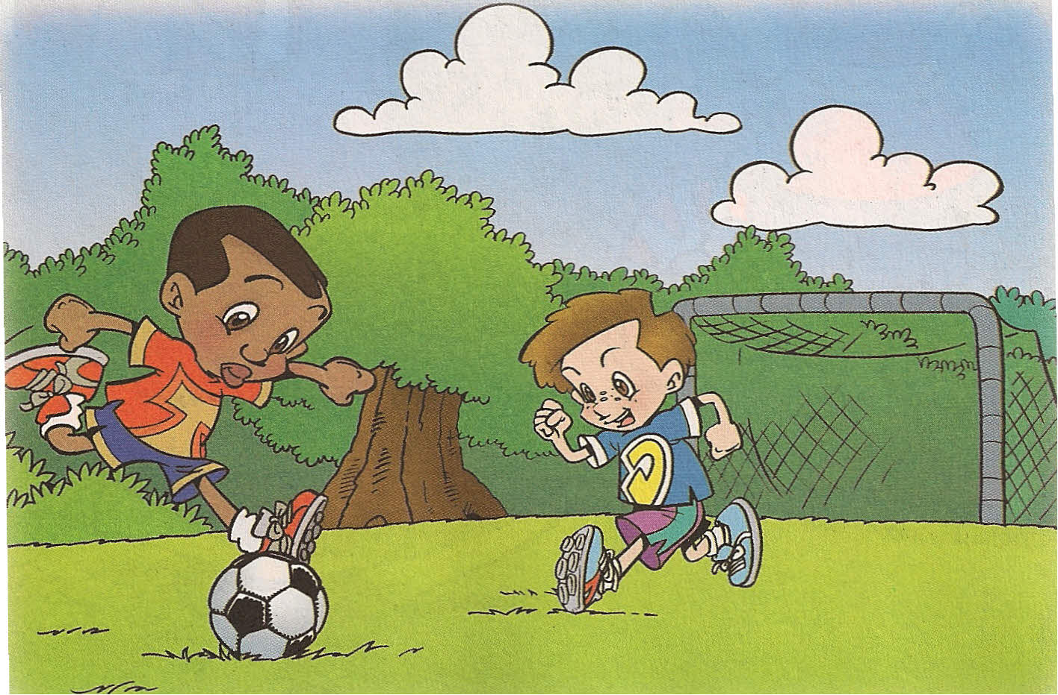

课文：

４ 汤姆跳过去了

小云：跳高比赛只剩下丹尼和汤姆两个人了。
大卫：现在的高度是多少？
小云：是一米。
大卫：丹尼跳过去了。
小云：汤姆也跳过去了。
大卫：横杆升到一点一米了。
小云：呀！丹尼没跳过去，就看汤姆的了。
大卫：汤姆起跳了，跳过去了！
小云：汤姆真棒！

